**Python應用實作專題：童年的俄羅斯方塊**

**Tetris in childhood memories**

學號: 111403502 姓名: 許庭珊

系級: 資管二A

[tshsu224@g.ncu.edu.tw](mailto:tshsu224@g.ncu.edu.tw)

【摘要】本文介紹一個基於 Python 和 Pygame 的 Tetris (俄羅斯方塊) 遊戲專案。此專案包含多個模塊，分別負責遊戲的主要邏輯、方塊的操作、設定參數等。通過這個專案，讓我能有機會深入理解 Pygame 的應用以及 Python 面向對象編程的實踐。此文件將詳細說明每個模塊的功能以及其在遊戲中的作用，並提供遊戲運行的詳細過程和邏輯。這個專案展示了如何建構一個經典的遊戲，在實作專案的過程中也讓我增進不少編寫程式的能力與邏輯。

【關鍵詞】Tetris、Python、Pygame、遊戲設計、面向對象編程(OOP)

# 題目發想

俄羅斯方塊（Tetris）是一款經典的益智遊戲，小時候 Facebook 剛開始興盛時，Facebook 上曾有一款十分熱門的俄羅斯方塊遊戲: Tetris Battle，這是當時的我與家人、朋友們最常遊玩的遊戲，但隨著 Facebook 的遊戲漸漸沒落，這款遊戲也於2019年停止服務了。趁著這次專題，我想嘗試複刻我的這份童年回憶，同時也讓我獲得一個學習以 Pygame 模組製作遊戲的機會，雖然可能與資管系本身沒有太多關聯，但我一直很想嘗試自己寫遊戲，也一直很想再玩一次回憶中的俄羅斯方塊，因此選擇了這個主題。

# 檔案結構

我將俄羅斯方塊切分為四個 Python 檔案撰寫，分別是 main.py、tetris.py、tetromino.py，

以及 settings.py，以下為四個檔案分別的內容:

2.1 main.py

遊戲的入口文件，負責初始化遊戲、設置遊戲循環和處理遊戲事件。具體功能如下:

- 初始化 Pygame 並設置遊戲視窗

- 創建遊戲對象並開始遊戲循環

- 處理鍵盤輸入事件，更新遊戲狀態，並渲染遊戲畫面

2.2 tetris.py

定義了遊戲的核心類別 Tetris 和 Text。具體功能如下:

- Tetris: 遊戲主邏輯，包括初始化場地、方塊生成、移動、檢查碰撞和消除行等

- Text: 負責在遊戲中顯示文字，如分數、下一個方塊等

2.3 tetromino.py

定義了方塊的相關類別和操作。具體功能如下：

- Block: 表示遊戲中的單個方塊，負責方塊的圖像生成、位置更新和碰撞檢測

- Tetromino: 表示一個完整的方塊組合，負責方塊的移動、旋轉和位置重置等操作

2.4 settings.py

包含遊戲的設置參數和常量。具體內容如下：

- 定義遊戲窗口的尺寸、背景顏色和幀率

- 定義方塊的大小、顏色和形狀

- 定義方塊的初始位置和移動方向

# 遊戲設計

3.1 遊戲規則

俄羅斯方塊遊戲的基本規則是，玩家需要控制從遊戲畫面最上方落下的不同形狀的方塊（Tetrominoes），透過旋轉和移動掉落的方塊，使其在畫面底部堆積，當形成完整的橫條（即該行被方塊完全填滿時），該行會消失，玩家得分。

3.2 方塊類型與顏色

俄羅斯方塊包含七種不同形狀的方塊，分別用不同顏色表示。具體形狀和顏色設定如下:

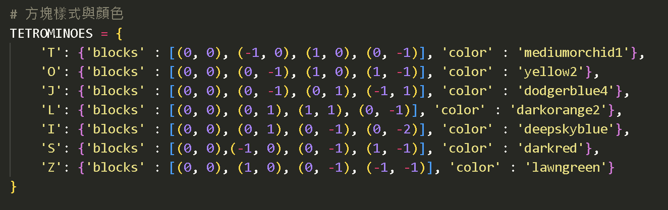

3.3 遊戲功能

- 方塊生成與控制：隨機生成方塊，玩家可通過鍵盤控制方塊移動與旋轉。

- 行消除：當一行被填滿時，該行會消失，並增加玩家的得分。

- 遊戲結束：當新的方塊無法生成時，遊戲結束，並顯示最終得分。

3.4 進階功能

- 暫存（Hold）：玩家可以暫存一個方塊，並在需要時調出來使用。

- 影子方塊（Shadow）：在方塊下落過程中顯示方塊的落點，預測方塊掉落位置。

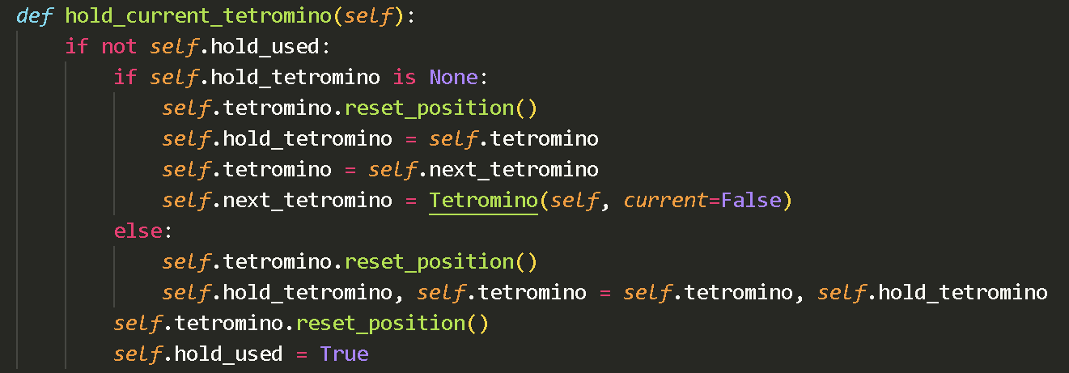

(hold)

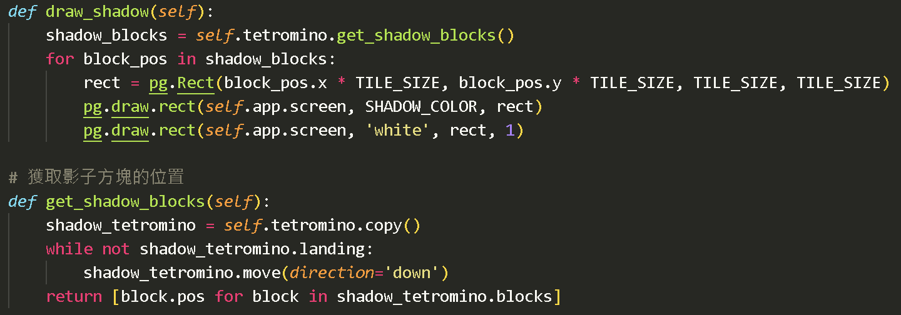

(shadow)

# 遊戲邏輯與運行過程

4.1 遊戲初始化

在 main.py中，首先初始化 Pygame 並設置遊戲視窗。接著創建 Tetris ，管理遊戲的整個過程。

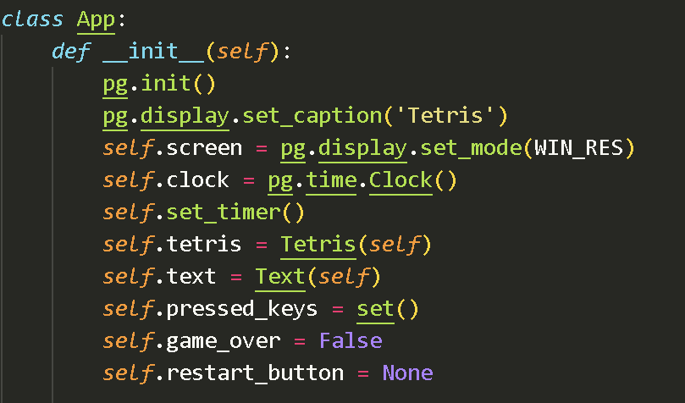

(main.py的init)

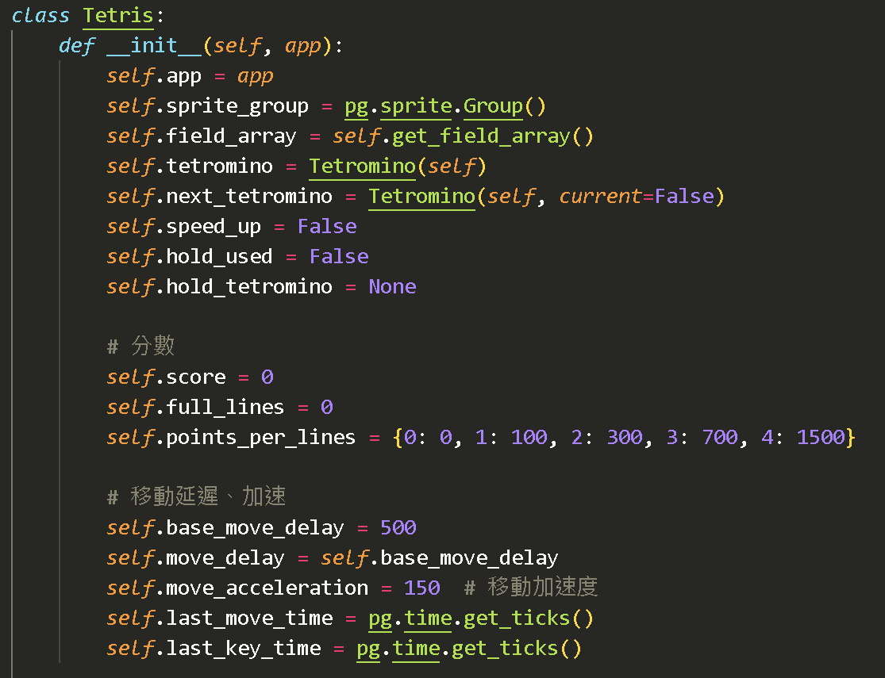

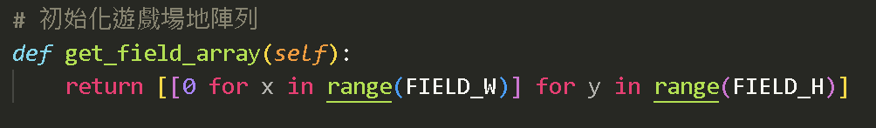

(tetris.py的init)

4.2 方塊生成與移動

在 tetris.py 中，Tetris 類會根據設置生成新的方塊。方塊的移動由 Tetromino 類管理，該類提供了方塊的旋轉、下落、左右移動等功能。

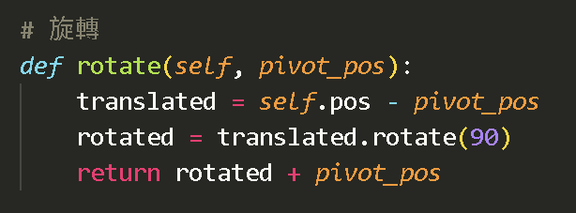

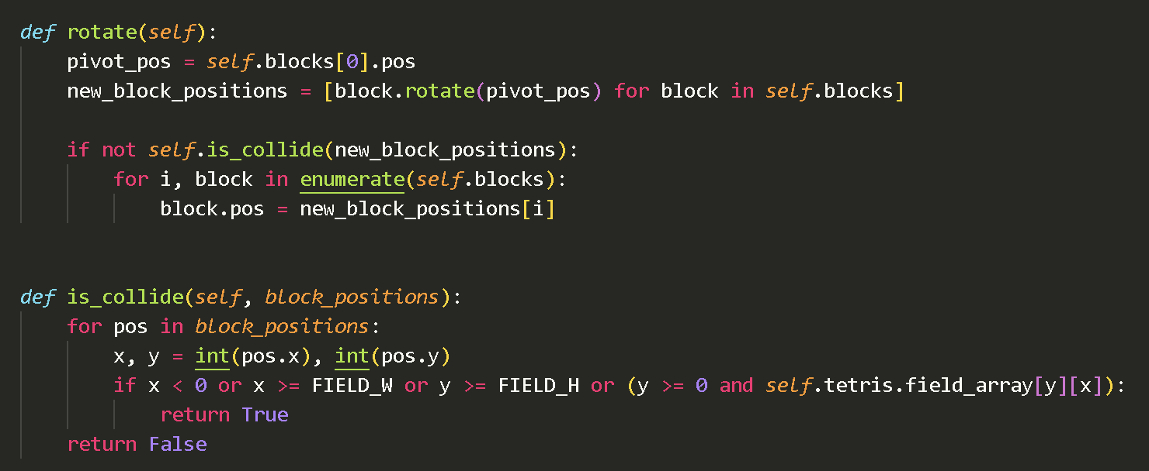

(位於 tetromino.py)

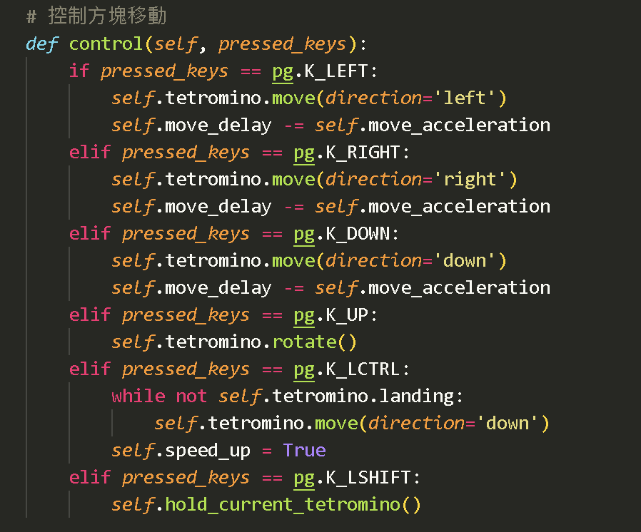

(位於 tetris.py 的 Tetris 類)

4.3 碰撞檢測與行消除

當方塊移動或旋轉時，遊戲會檢查是否發生碰撞。如果方塊到底或與其他方塊碰撞，則停止移動並檢查是否有完整的行需要消除。

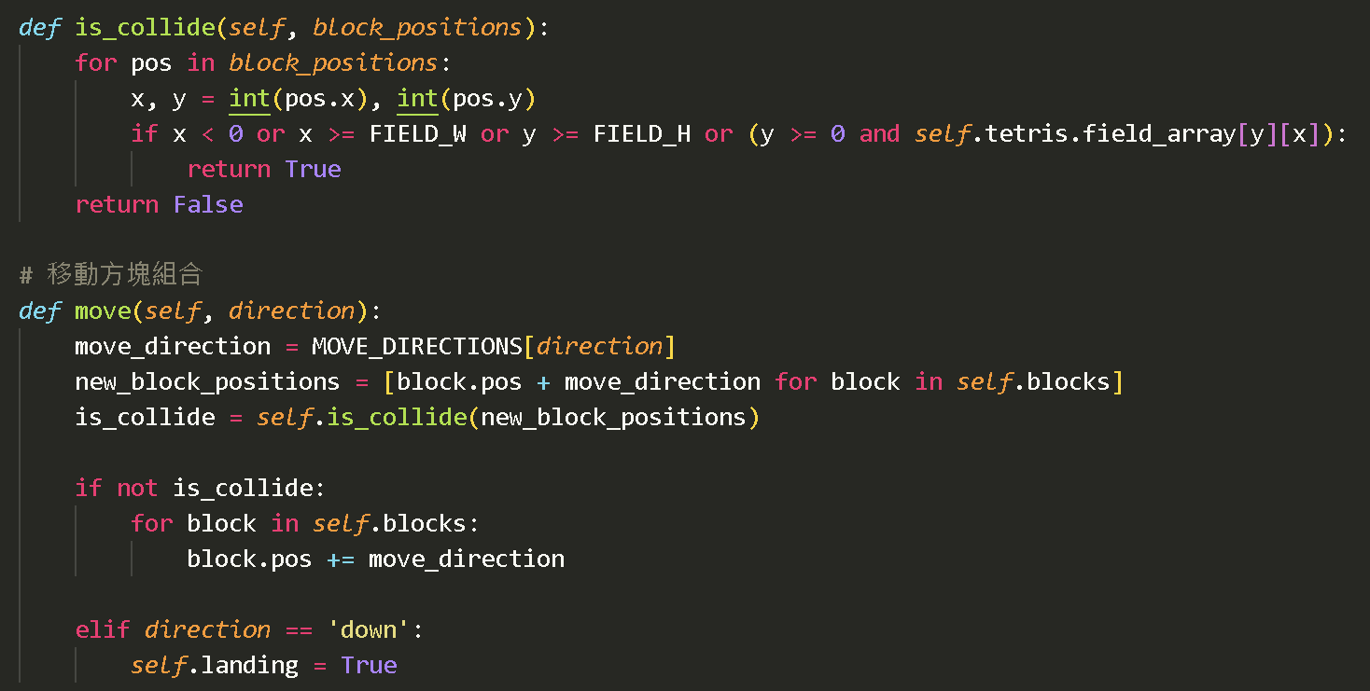

(位於 tetromino.py 的 Tetromino 類)

* is_collide: 檢查方塊是否與牆壁或其他方塊碰撞。
* move: 在向下移動時檢查是否著陸。

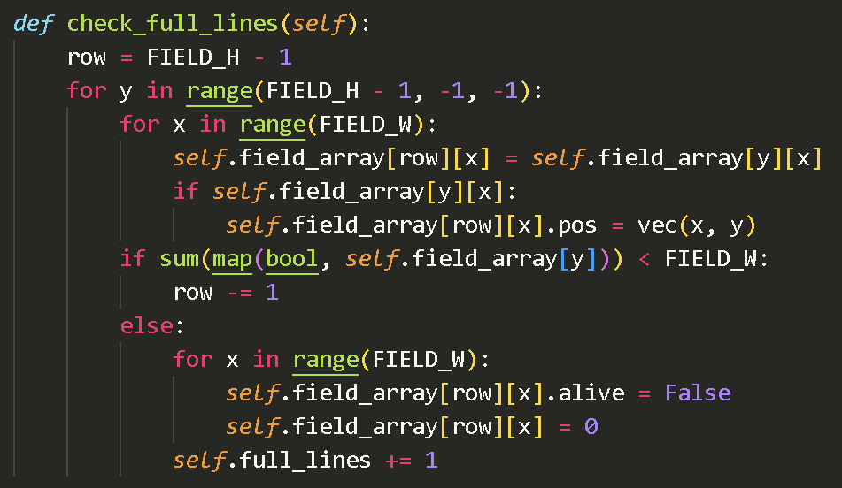

(位於 tetris.py 中的 Tetris 類)

* check_full_lines: 檢查、消除滿行，將上方的行向下移動

4.4 遊戲更新與渲染

每一幀中，遊戲會根據當前狀態更新方塊的位置，並渲染所有方塊和遊戲場地。在 main.py 中的遊戲循環負責調用這些更新和渲染操作。

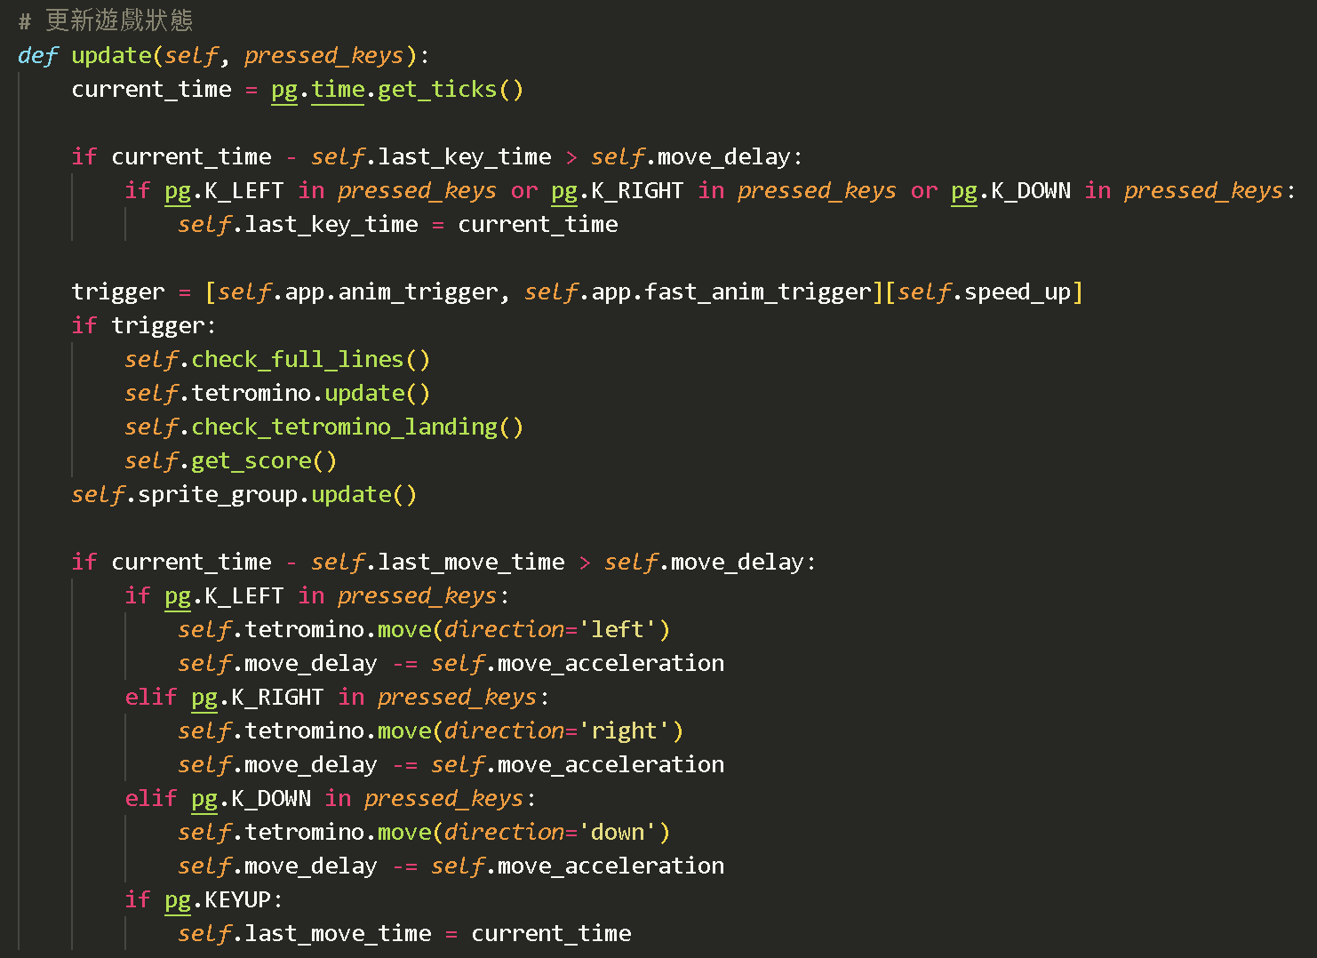

(位於 tetris.py 中的 Tetris 類)

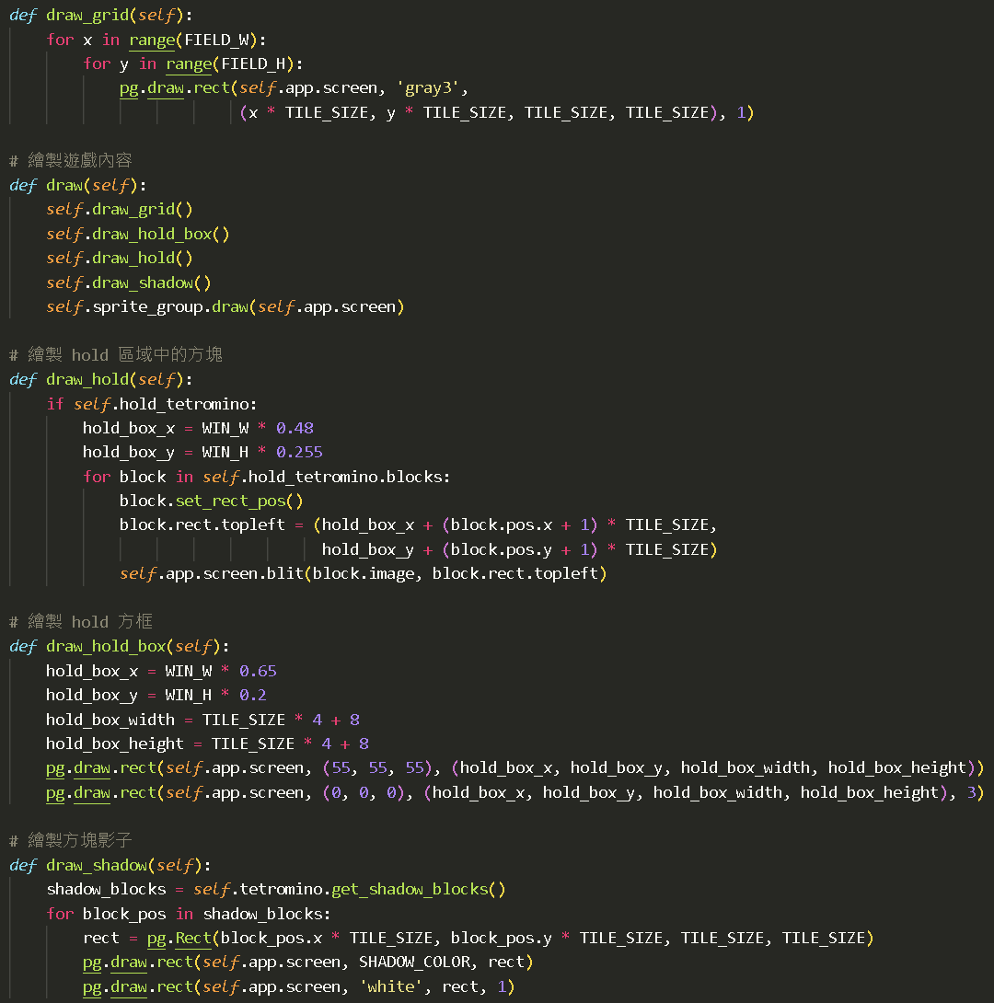

(位於 tetris.py 中的 Tetris 類)

4.5 滿行刪除動畫特效

is_alive 檢查方塊是否還在，如果方塊已經消失，則執行特效動畫。用sfx_end_time 計算特效動畫的持續時間。sfx_run 則實現特效動畫的具體效果。

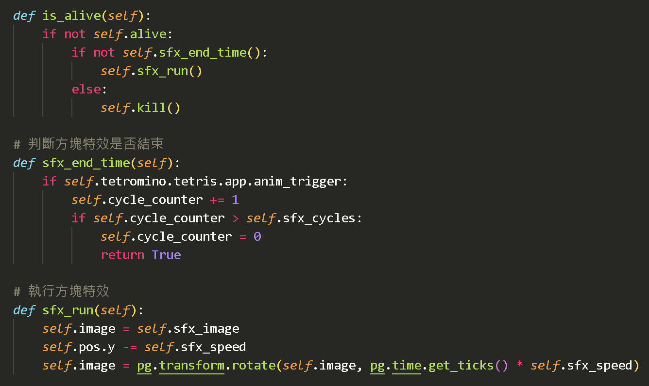



* 特效動畫主要是將方塊進行向上移動和旋轉，進而產生消失的視覺效果

# 遊戲實際進行畫面

遊戲說明: 上鍵 ­— 旋轉方塊

左鍵­ — 方塊左移

右鍵 ­— 方塊右移

下鍵 ­­— 方塊下移

左Ctrl ­— 方塊快速掉落到底

左Shift ­— 暫存方塊

遊戲開始:

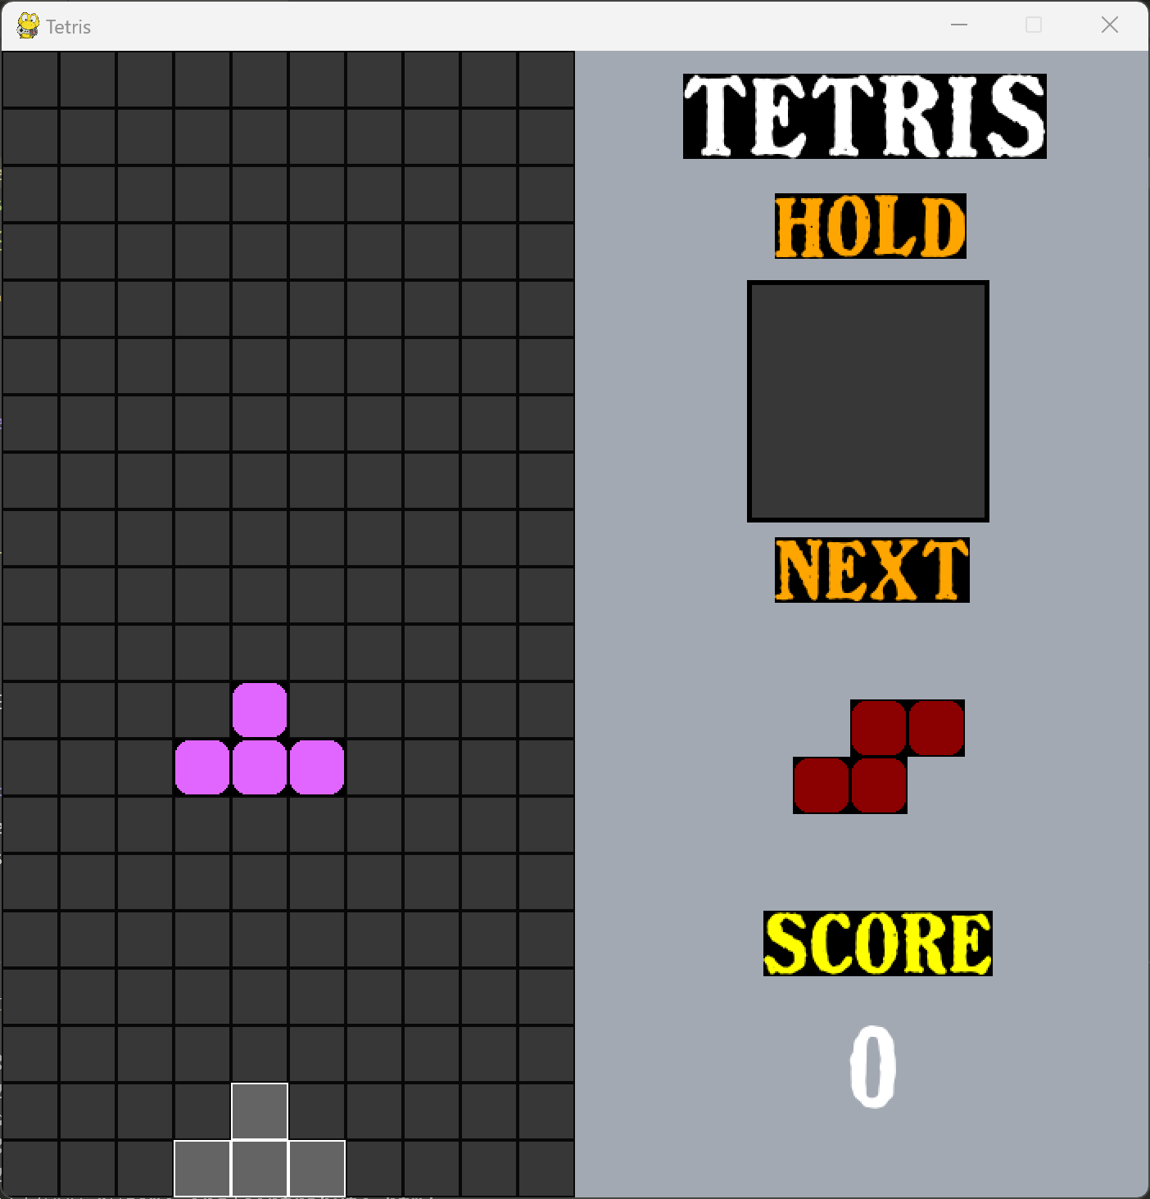

暫存方塊:

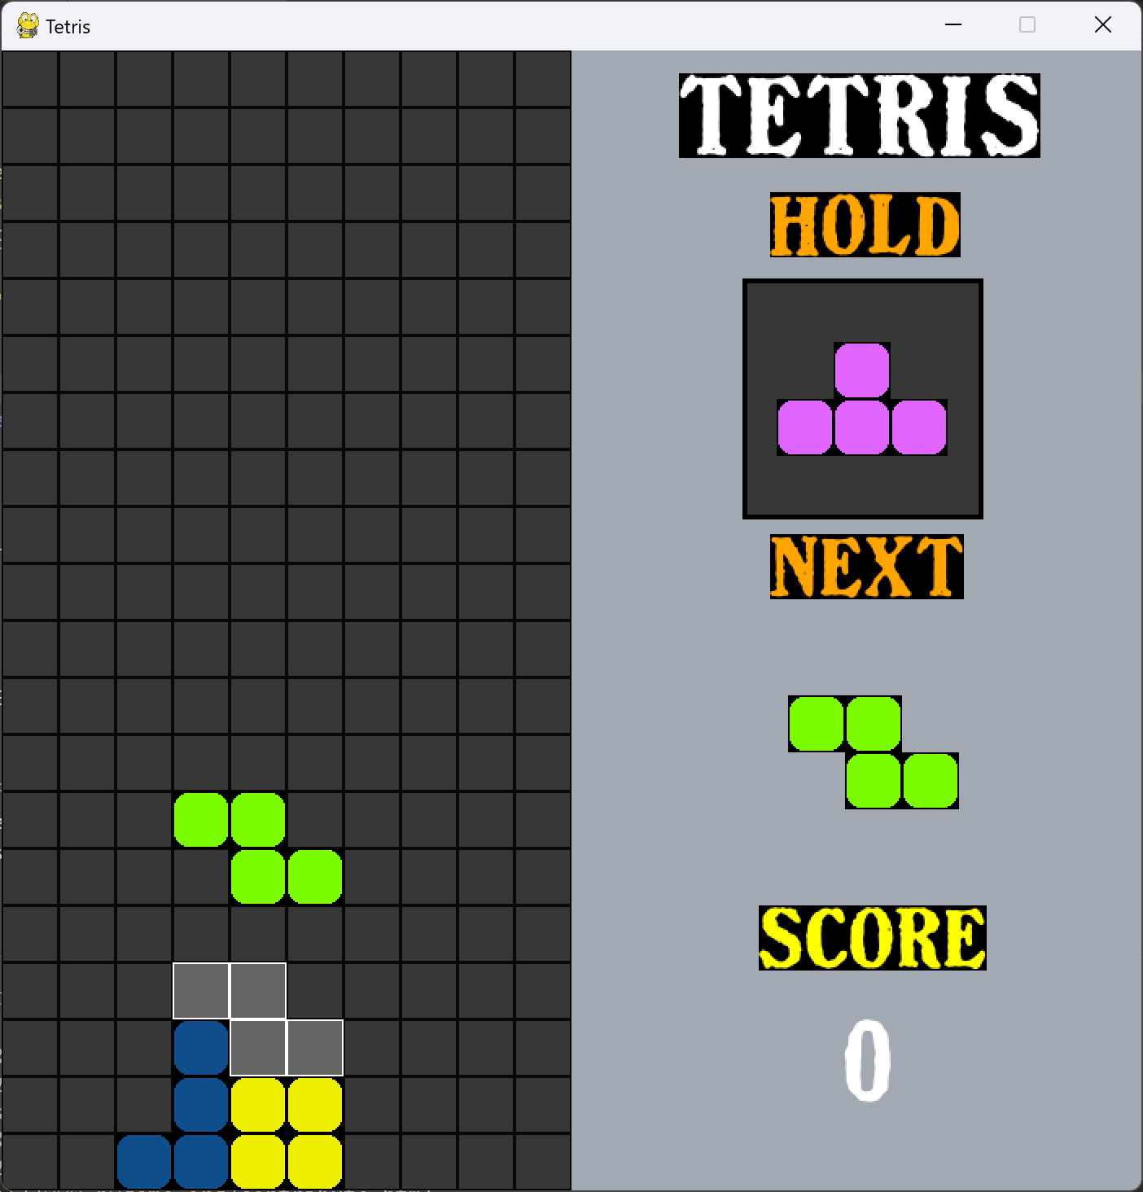

消除滿行(消除動畫):

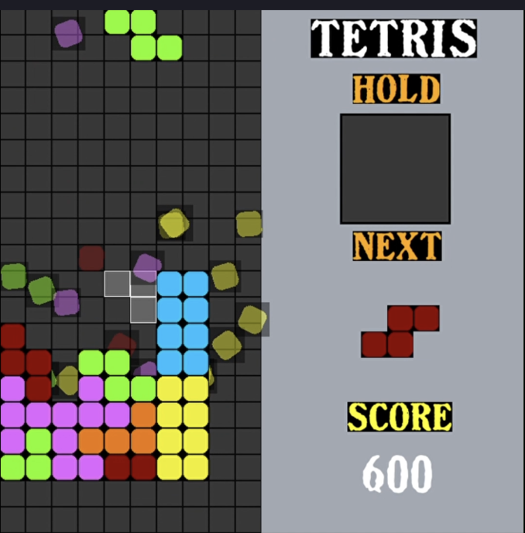

遊戲結束畫面:

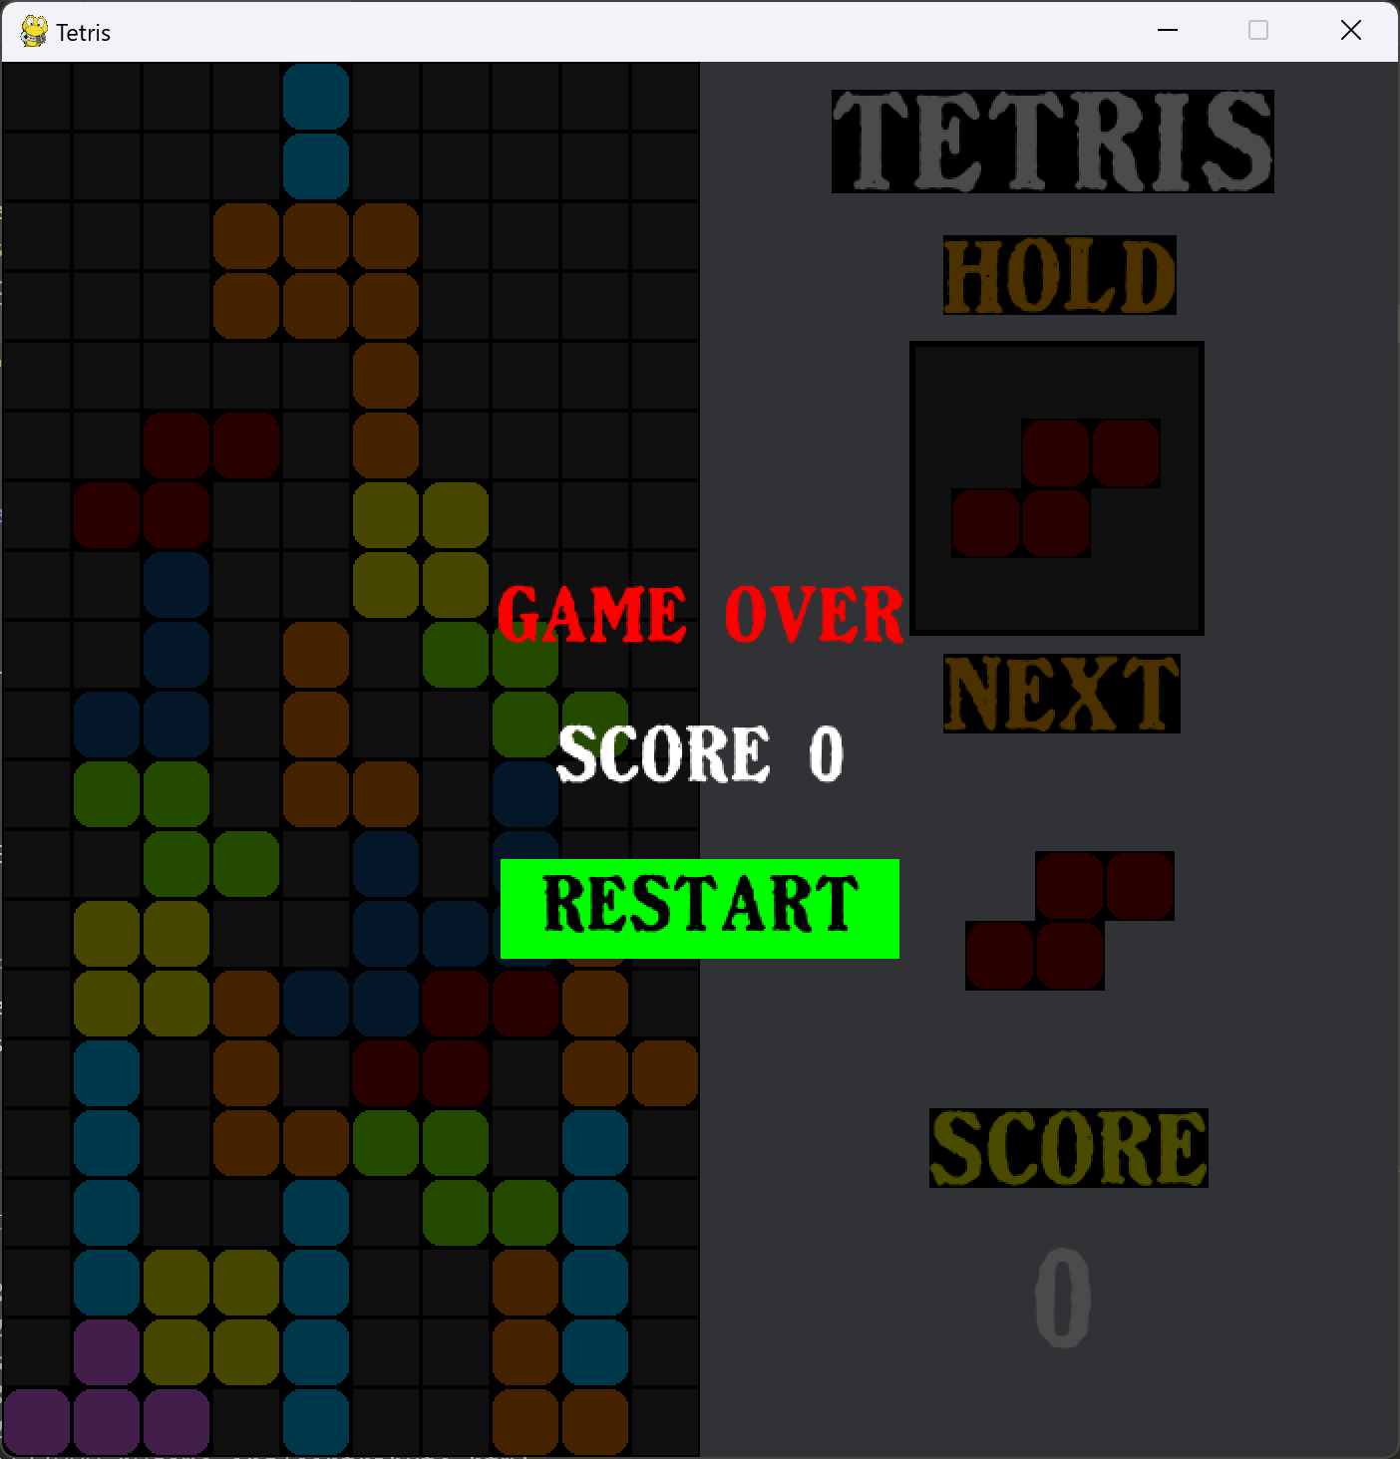

# 實作過程中的困難與挑戰

6.1 按鍵的觸發

本想使用空白鍵當作方塊直接下落到底的觸發，但空白鍵的反應時好時壞，嘗試過改用ASCII code的方式觸發空白鍵，也沒有什麼效果，雖然不確定是不是電腦本身問題，但為了遊戲穩定度，最後改用了左CTRL鍵當作方塊直接下落到底的觸發。

6.2 暫存 (hold) 功能的實現

在完成其他俄羅斯方塊的基本功能後，我想嘗試做出進階的功能，所以開始實作暫存，但能找到的資料很少，找到所有寫俄羅斯方塊遊戲的文章與影片都只有最基本的俄羅斯方塊架構，沒有暫存功能，因此自己摸索了很長一段時間，遇到很多問題，像是暫存的方塊一直不會在遊戲畫面上消失，後來使用block.kill()，每次hold方塊後就砍掉方塊並重新繪製(在reset_position方法)。暫存提高了遊戲邏輯的複雜性，需要將原先做好的部分進行更動，還有限制條件(例如一次只能hold一個)等，成功做出來真的很有成就感。

6.3 影子方塊 (shadow) 功能的實現

影子方塊功能與暫存一樣，查到的資料都沒有實作這項功能，後來問gpt之後，使用了copy複製當前方塊，慢慢修正與添加程式碼、修改碰撞偵測，才終於成功將影子方塊實作出來。

6.4可改進之處

現在已經完成了遊戲的基本功能、操作、進階功能、滿行的消除動畫與遊戲結束畫面，並為遊戲添加了背景音樂。不過還是有許多可修正的地方，像是方塊移動的觸發，我希望左右移動方塊時，除了長按按鍵可以連續移動方塊外，按一下按鍵能夠精準的只移動一個格子，但嘗試修改後，目前效果都還是不太顯著，只能暫時先用move_delay延遲按鍵的反應速度，有機會的話可以再修正按鍵的靈敏度。另外，可以考慮在遊戲中設置level，隨著玩家的分數越高，方塊的掉落速度會越快，以此增加遊戲進行的難度。還有比較難實現的部分，希望可以或許未來有機會讓遊戲變得和tetris battle一樣，可以與朋友對戰等。之後可以嘗試將這個遊戲加以精進，優化並豐富玩家體驗。

# 7. 參考資料

文章:

【Python】那些年我們一起玩過的遊戲(二)-俄羅斯方塊:

<https://uupgrade.medium.com/python-%E9%82%A3%E4%BA%9B%E5%B9%B4%E6%88%91%E5%80%91%E4%B8%80%E8%B5%B7%E7%8E%A9%E9%81%8E%E7%9A%84%E9%81%8A%E6%88%B2-%E4%BA%8C-%E4%BF%84%E7%BE%85%E6%96%AF%E6%96%B9%E5%A1%8A-2250e08b72a6>

Python 製作俄羅斯方塊:

<https://medium.com/@benson.net82/python-%E8%A3%BD%E4%BD%9C%E4%BF%84%E7%BE%85%E6%96%AF%E6%96%B9%E5%A1%8A-eb115f7f5d9c>

影片:

Creating Tetris in Python with pygame - Beginner Tutorial (OOP):

<https://youtu.be/nF_crEtmpBo?si=eo3IYPQFvS5tBJd>

Python and Pygame Tutorial - Build Tetris! Full GameDev Course:

<https://youtu.be/zfvxp7PgQ6c?si=cOTSFqS7OXCpc4f->

Detailed Tetris Tutorial in Python:

<https://youtu.be/RxWS5h1UfI4?si=vSSRiNF9pjv5uwbo>